***«ПАПА,МАМА, Я – СПРОТИВНАЯ СЕМЬЯ»***

*(спортивные соревнования семей)*

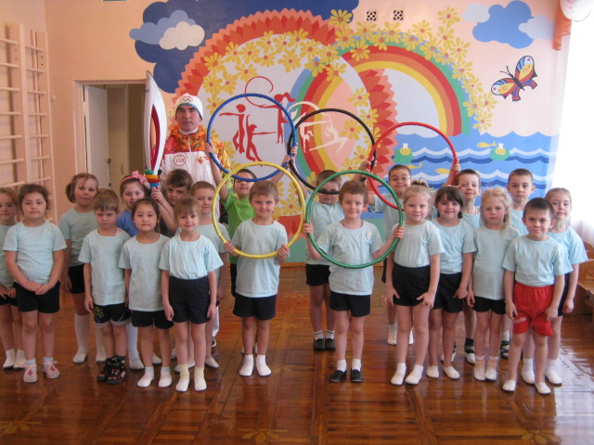

***Дорогие ребята, родители, гости!***

Начинаем наш спортивный *праздник***«Папа, мама, я – спортивная семья»**

Вся Россия рада!

У нас ОЛИМПИАДА!

Мы в честь Олимпиады

Проводим праздник спорта

И спорту очень рады.

Олимпийские игры - это крупные спортивные соревнования. Они объединяют спортсменов-олимпийцев всех стран в честных и равных соревнованиях.Это соревнования сильных, ловких, быстрых, честных, дружных.

И сегодня в силе, ловкости, выносливости будут соревноваться две команды, команда «Русичи» и команда «Непоседы», в которых участвуют по две семьи – по две мамы, два папы и по два ребёнка.

На спортивную площадку

Приглашаем всех мы вас.

Праздник спорта и здоровья

Начинаем мы сейчас.

Прошу команды поприветствовать друг друга.

***Приветствие команд****.*

1.Желаем здоровья,

Спортивных побед.

Команде «Русичи» - физкультпривет.

Наш девиз:

«Больше дела, меньше слов!»

2. А вам, наш соперник дорогой,

Желаем от души,

Чтобы результаты ваши

Все были хороши,

Чтоб не знали сегодня усталости

И доставили всем много радости.

Я думаю, настало время спросить: « А судьи кто?»

Разрешите представить наше уважаемое жюри:

1. Председатель жюри-С.Ф.Коломыцев тренер-преподаватель МБОУ ДОД «Детско-юношеская спортивная школа», «Заслуженный учитель РФ», «Почетный гражданин Прохоровского района», факелоносец олимпийского огня 22-ой зимней олимпиады 2014 г.
2. С.В.Квашина – медицинская сестра МБДОУ «бщеразвивающего вида №1 «Ромашка»
3. В..Лопин–ветеран ВОВ, бывший учитель физкультуры Прохоровской СШ.

А теперь, начинаем наши соревнования.

Что такое Олимпиада?

Это честный, спортивный бой!

В ней участвовать - это награда!

Победить же может любой!

И для начала небольшой интеллектуальный конкурс, в котором мы проверим знания соревнующихся об олимпийских играх.

Мы будем задавать вопросы командам. В случае затруднения с ответом, право ответа переходит следующей команде.

* Почему Олимпийские игры получили такое название? (происходили в деревне Олимпия в Древней Греции)
* В каком году впервые состоялись современные Олимпийские игры? (в 1896)
* Как выглядит Олимпийская эмблема? (пять переплетенных колец)
* Что обозначает красное кольцо в эмблеме Олимпиады?
* Что обозначает черное кольцо в эмблеме олимпиады?
* Что обозначает желтое кольцо в эмблеме олимпиады?

Попросим жюри оценить начало соревнований.

Следующий конкурс – разминочная эстафета. Что такое разминка? Разминка – это прежде всего зарядка перед сложными и изнурительными соревнованиями. Начинают её самые маленькие участники команд.Они должны провести ногой самый большой мяч между цилиндрами и так же вернуться обратно (сначала один ребенок , потом другой). Продолжают эстафету мамы, они вдвоём проводят между цилиндрами мяч поменьше. И завершают эстафету папы, которые также между цилиндрами ,но клюшкой, должны провести два маленьких мяча.

Итак, внимание! На старт! Марш!

Жюри просим подвести итоги.

А тем временем я вижу, что в бой рвутся наши самые маленькие участники команд – наши капитаны. И мы не можем, просто не имеем права их останавливать и приступаем к конкурсу капитанов. Дети должны пробежать между цилиндрами, пролезть под дугу, взять мячи и постараться забросить их в мешки, которые я попрошу взять папам. Папы могут помочь детям и ловить мячи.

Как я вижу у жюри оценки уже готовы. И мы представляем им слово.

Да, борьба накаляется, и никто не может сказать, кто же выиграет в сегодняшней игре.

А мы переходим к следующему конкурсу, который называется «Золотая рыбка».

Мамы должны поймать сеткой всех участников команды соперников. А кто начнет игру, мы сейчас узнаем…

Итак, внимание! Марш!

Судить о конкурсе жюри, им слово.

Как вы думаете, кто в семье главный? Я думаю. Главная в семье – мама: ведь она икормилец, и поилец, и стиралец, и убиралец, и помогалец и ещё много, много разных обязанностей у наших мам. И именно сейчас предстоит доказать, кто у нас главный в нашей игре. Итак, конкурс мам.

Мамы должны пропрыгать между цилиндрами с мячом. Зажатым коленями, до обруча, стать в него, положить мяч и набросить, как можно точнее, кольца. Взять мяч и также, зажав его между коленями, вернуться назад (сначала одна мама, потом другая).

Жюри – итоги.

А теперь переходим к следующему соревнованию – конкурсу пап. Сейчас наши папы покажут нам свою силу и выносливость. На таких дощечках они должны пронести мам и детей (по очереди) между цилиндрами туда и обратно.

Итоги.

И, наконец – финал.

Этот конкурс, на мой взгляд, самый главный, потому что он решает всё.

Сначала команда, выстроившись друг за другом, передает мяч назад над головой. Когда мяч получит последний участник, он должен стать с ним вперёд и т.д. Дойдя до куба, вся команда змейкой возвращается на исходную позицию и передает меньший мяч, но уже под ногами в том же порядке. Дойдя до куба, вы опять беретесь за руки и возвращаетесь на исходную позицию. Теперь в игре два мяча. Большой нужно передать над головами, а меньший – под ногами, так же двигаясь вперёд.

Вот и закончилась наша игра. И пока жюри подводит итоги последнего конкурса и всей игры девочки исполнят веселую песенку.

Все вы были смелыми,

Отважными, умелыми.

Все, кто сегодня выступал

Свою силу, смелость, выдержку показал.

И , я думаю, достоин занять наш спортивный пьедестал!

Слово нашему справедливому жюри.

Вручение призов.

Команды – круг почёта.